辽宁大学2016-2017学年第一学期期末考试
计算机导论 试卷
试卷说明：本试卷适用于信息学院2016年级电子、通信、信管专业学生
考试时间 120 分钟，试卷满分 100。
题号 | 一 | 二 | 三 | 四 | 五 | 六 | 七 | 八 | 九 | 十 | 总分
题分 | 40 | 25 | 20 | 15 |  |  |  |  |  |  | 核分人
得分 |  |  |  |  |  |  |  |  |  |  | 复查人
得分 | 评卷人 | 复查人

一、简答题 （每题10分，共40分）

- 计算机的特点是什么？
运算速度快 ---2分
运算精度高，数据准确读高—2分
存储容量大，存储速度快—2分
具有逻辑判断能力 --2分
自动化程度高 --2分

- 计算机的应用主要有哪些？
数值计算 --2分
数据及事务处理---2分
计算机辅助系统---2分
人工智能---2分
网络应用---2分

- 微型计算机系统的组成部分？
主板 ---2分
内存 ---2分
外存储器 --2分
光盘 --2分
输入/输出设备 -2分

- 访问控制技术有哪些？
自主访问控制 ---2分
强制访问控制 ---2分
基于角色的访问控制 --2分
基于任务的访问控制 --2分
基于组织机制的访问控制 --2分

得分 | 评卷人 | 复查人

二、名词解释。（每题5分，共25分）

- OSI/RM:
开放系统互联参考模型，网络体系结构的国际标准。包括物理层、链路层、网络层、传输层、会话层、表示层、应用层。

- 双绞线：
是将一对以上的双绞线封装在一个绝缘外套中，为了降低信号的干扰度，电缆中每一对双绞线一般都是由两根绝缘铜线互相扭绕而成。分为屏蔽双绞线和非屏蔽双绞线。

- 路由器：
是互联网的主要结点设备，是不同网络之间互相连接的枢纽。工作在OSI模型的网络层，为经过路由器的每个数据包选择一条最佳路径。

- VLAN:
是虚拟局域网，通过路由和交换设备在网络的物理拓扑结构的基础上构建，是由位于多个相同或不同地点的网段和站点构成的一个逻辑工作组。

- ICMP:
是internet control message protocol的缩写，用于IP主机、路由器之间传输控制信息。

得分 | 评卷人 | 复查人

三、计算题（每题10分，共20分）

1．将十六进制数（215.A）转换为等值的二进制、十进制数。
二进制：1000010101.101 （5分）
十进制：533.625 （5分）

- 将十进制数（100.6875）转换为等值的二进制、十六进制数。
二进制：1100100.1011 (5分)
十六机制：64.B （5分）

得分 | 评卷人 | 复查人

四、综合题（共15分）

- 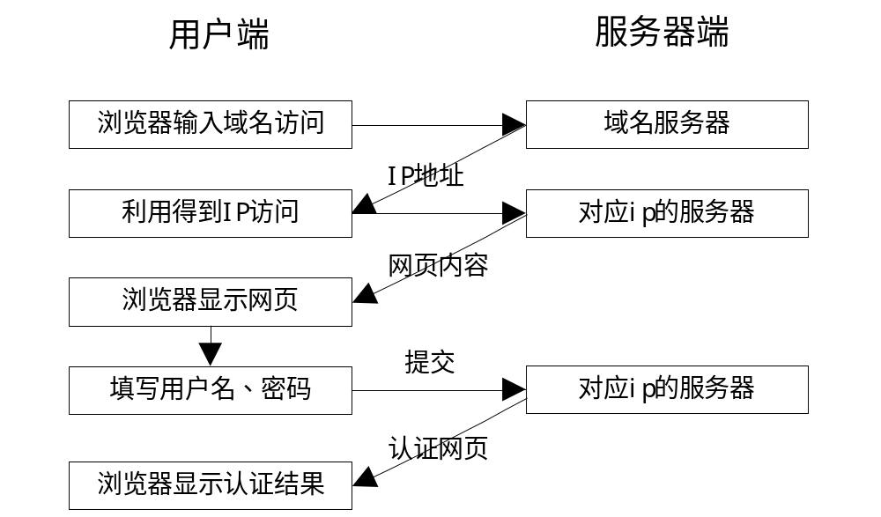用浏览器打开网页www.taobao.com,填写用户名，密码登录。请叙述上述操作的网络访问流程？

-5分

-5分

-5分

